Транспортный модуль:
Инструкция по работе с заявками

Руководство для Менеджера поставщика

Описание процесса заказа сервиса через систему MyService
При заказе автомобильного сервиса через систему MyService заявка проходит следующие стадии:
- Заказчик создает заявку с указанием вида заявки (Диагностика, Плановое ТО, Ремонт автомобиля), юр. лица, обслуживаемого автомобиля, времени ожидаемого ответа от поставщика, тип эвакуации, срочность выполнения работ и фото дефектов по необходимости.
- Заявка отправляется всем поставщикам, которые заведены в системе и могут обслуживать выбранный автомобиль, согласно Договору.
- Поставщики вносят свои предложения по Сервису/Ремонту и запчастям.
- Заказчик получает предложения от поставщиков и по истечении времени ожидания ответа от поставщиков выбирает подходящие предложения. Также заказчик выставляет комментарий к каждой выбранной позиции (минимальная цена, минимальное время ремонта и т.д.)
- Заказчик отправляет заявку транспортному менеджеру/отделу закупок на утверждение
- Транспортный менеджер/отдел закупок утверждает заявку. Он также может поменять выбранные предложения и проставить новые комментарии
- Заявка утверждена.
  - Поставщики, предложения которых были выбраны, получат e-mail уведомление о подтверждении выбора и необходимости принять автомобиль в сервис.
  - Поставщики, предложения которых не выиграли, также получат соответствующее уведомление на e-mail.
- По результатам Диагностики или ТО можно запросить дополнительный ремонт.
В разделах ниже описаны процедуры работы с заявками для поставщиков.

Внесение предложений и работа по заявке на сервис
После получения от Заказчика заявки на поставку запчастей Поставщику необходимо ответить на заявку не позднее, чем время, указанное в поле «Срок ответа поставщика».
Для работы с заявками необходимо нажать на иконку «Заявки на запчасти» на главном экране системы.
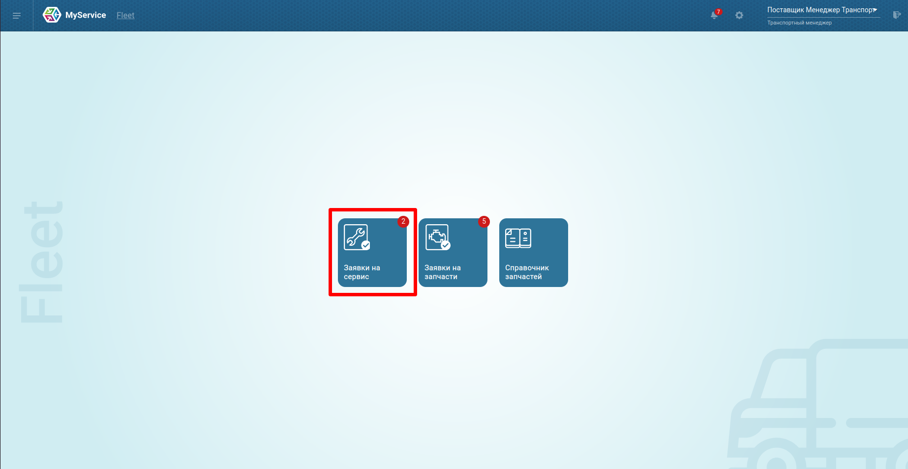
Заявки, отправленные Заказчиком, попадают на экран в раздел «Активная»
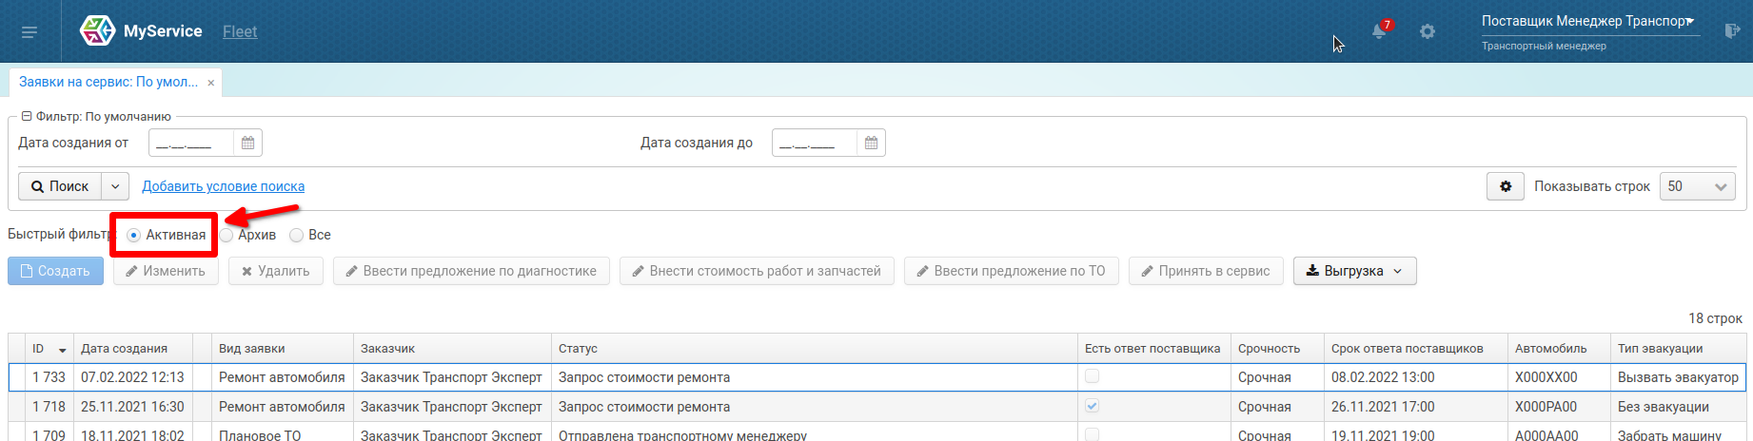
В новую Заявку можно перейти по уведомлению:
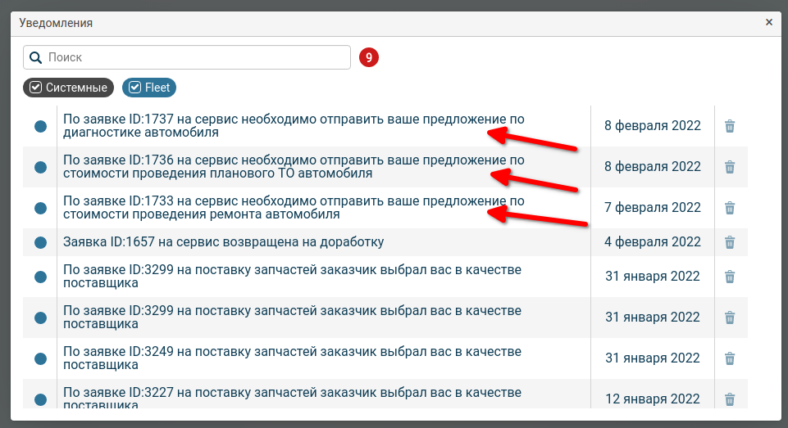
Для того, чтобы ответить на заявку необходимо выполнить следующие действия:
- Выбрать заявку со статусом “Запрос стоимости диагностики”, “Запрос стоимости ТО”, “Запрос стоимости ремонта” и нажать на кнопку «Изменить» или “Ввести предложение по диагностике/стоимости работ и запчастей/ТО” в зависимости от Вида заявки.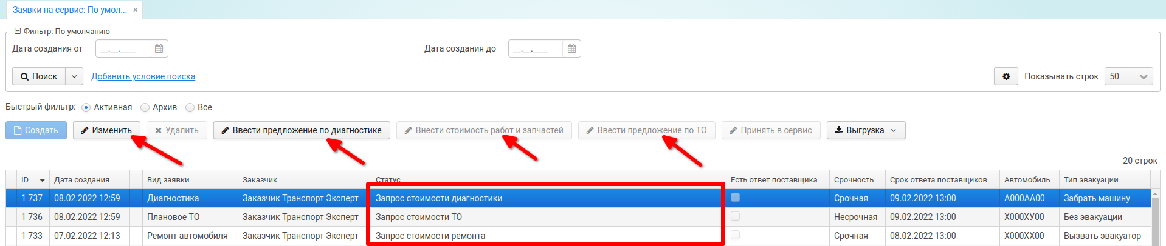

- Раскрыть раздел “Предложения по диагностике” для Заявок по диагностике, ввести дату и время эвакуации, дату диагностики, цену и количество нормо-часов.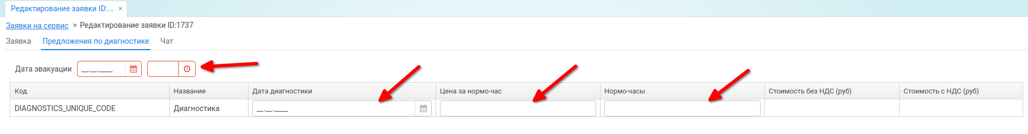Стоимость без НДС и с НДС рассчитывается автоматически с учетом Договора: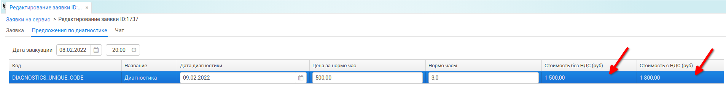
- Раскрыть раздел “Работы и запчасти” для Заявок на ТО или ремонт, внести дату завершения ремонта, необходимые работы и запчасти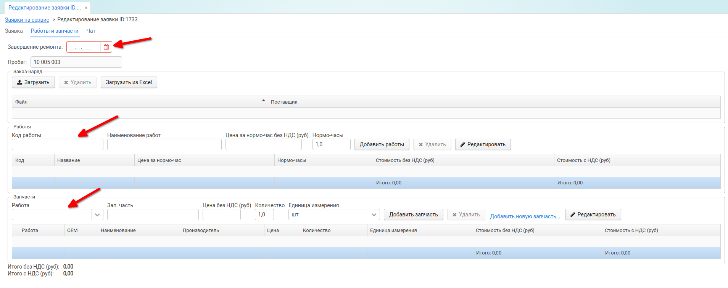
- Для внесения работ нужно начать вводить “Код работы” и выбрать из выпадающего списка подходящую, либо добавить новый код:
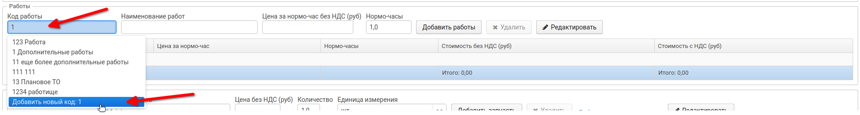
Если выбрать уже существующий Код работы, Наименование заполнится автоматически. Если Добавить новый код, Наименование работ необходимо ввести вручную.
После введения кода и Наименования работы, ввести Цену и количество Нормо-часов, нажать на кнопку “Добавить”: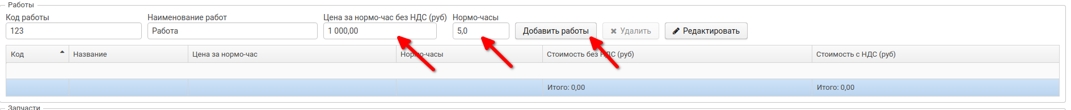Указанные параметры отобразятся в таблице ниже. Если выбрать строку с работой, ее можно удалить или отредактировать
Стоимость с НДС и без НДС рассчитывается автоматически, согласно Договору.
- Для внесения данных по необходимым Запчастям нужно выбрать Работу, указанную выше для которой необходима запчасть
Начать вводить ОЕМ-код (минимум 3 символа), выбрать Запчасть
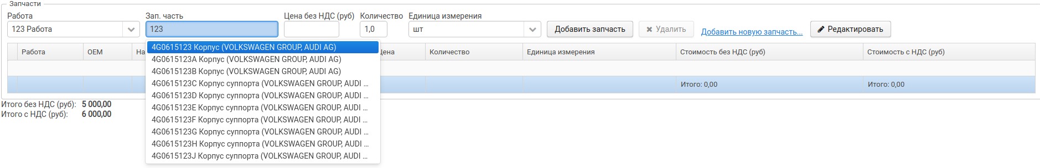
*Если необходимой Запчасти нет в Справочнике, ее можно добавить через кнопку “Добавить новую запчасть…”
Ввести все необходимые данные и нажать “Сохранить”
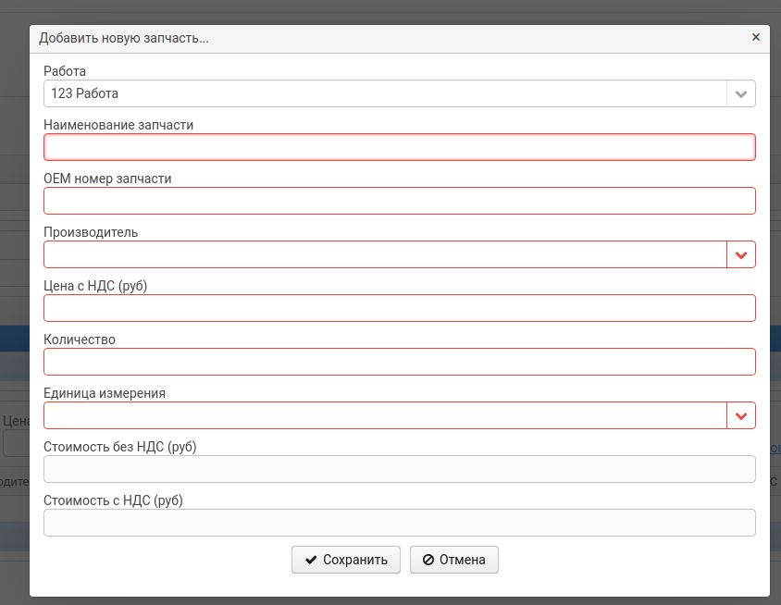
Далее ввести Цену без НДС, количество, указать Единицы измерения и нажать на “Добавить запчасть”Указанные параметры отобразятся в таблице ниже. Если выбрать строку с запчастью, ее можно удалить или отредактировать
Стоимость с НДС и без НДС рассчитывается автоматически, согласно Договору.
- После введения всех данных , ознакомьтесь с общей суммой работ и запчастей, нажмите на кнопку «Сохранить и направить результаты заказчику».
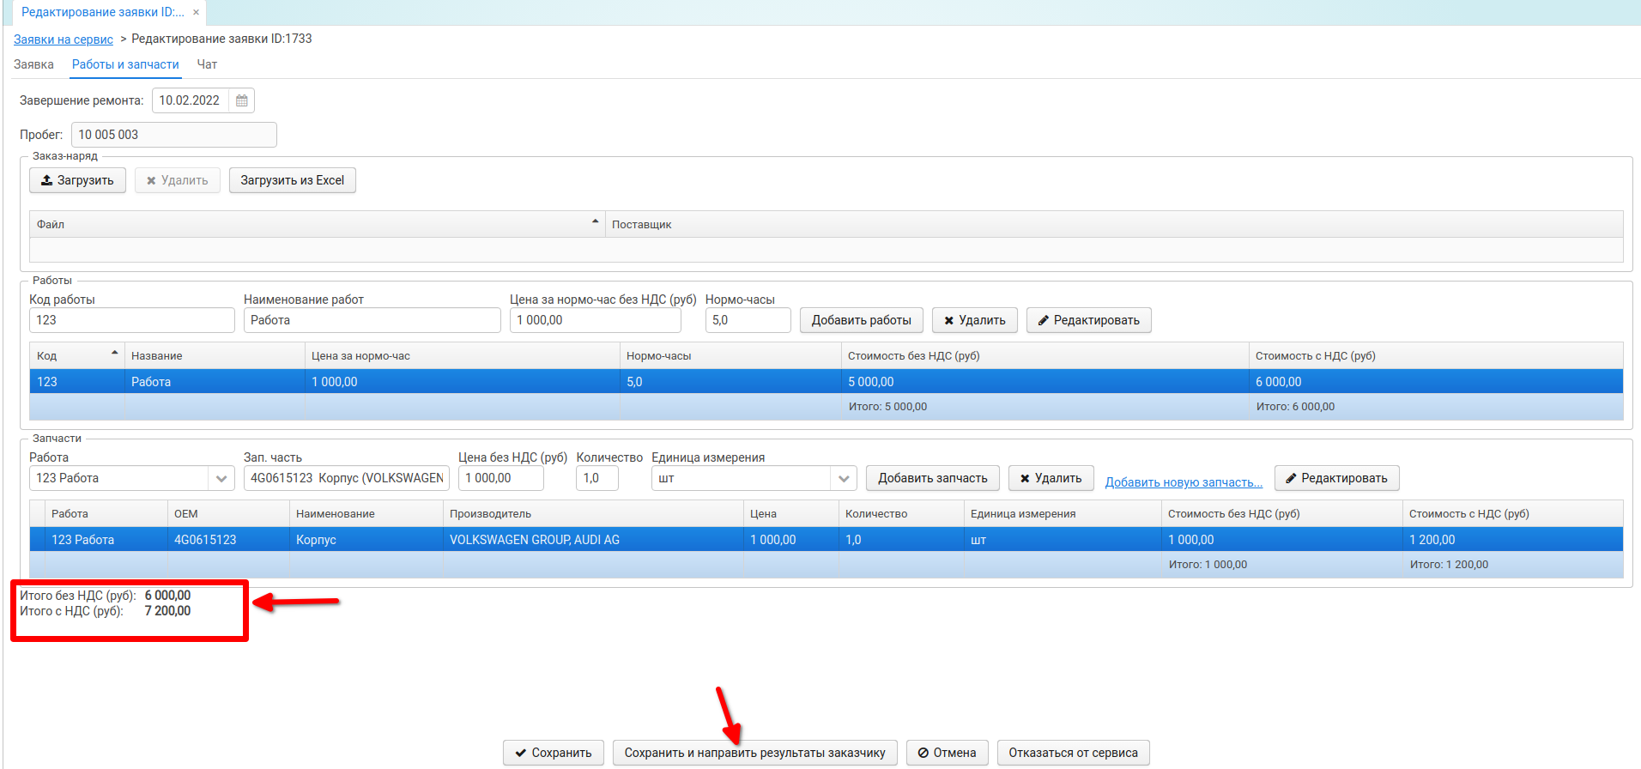
Подтвердить, что указанная стоимость включает вызов эвакуатора, если он указан в Заявке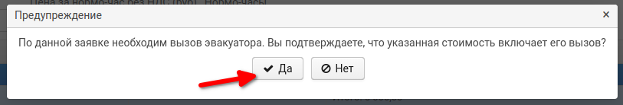
Так же от Заявки можно отказаться, если она не подходит по каким-либо параметрам, нажав на кнопку “Отказаться от сервиса”.
Если есть необходимость сохранения данных в Заявке без отправки Заказчику, можно выйти из неё, нажав “Сохранить”.
Если необходимо выйти из Заявки без сохранения, необходимо нажать на “Отмена”

Заказчик, Транспортный менеджер или отдел закупок могут вернуть Заявку на доработку. В таком случае нужно обновить предложение и вновь отправить заказчику.
Когда Заказчик согласовал Ваше предложение по оказанию сервиса, приходит уведомление, по которому можно сразу перейти в Заявку:

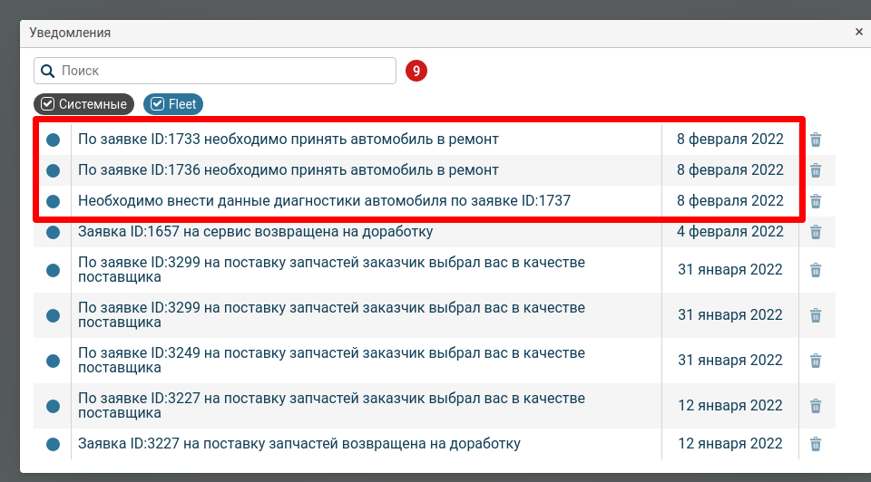

Либо перейти в соответствующую заявку, нажав на кнопку “Принять в сервис”: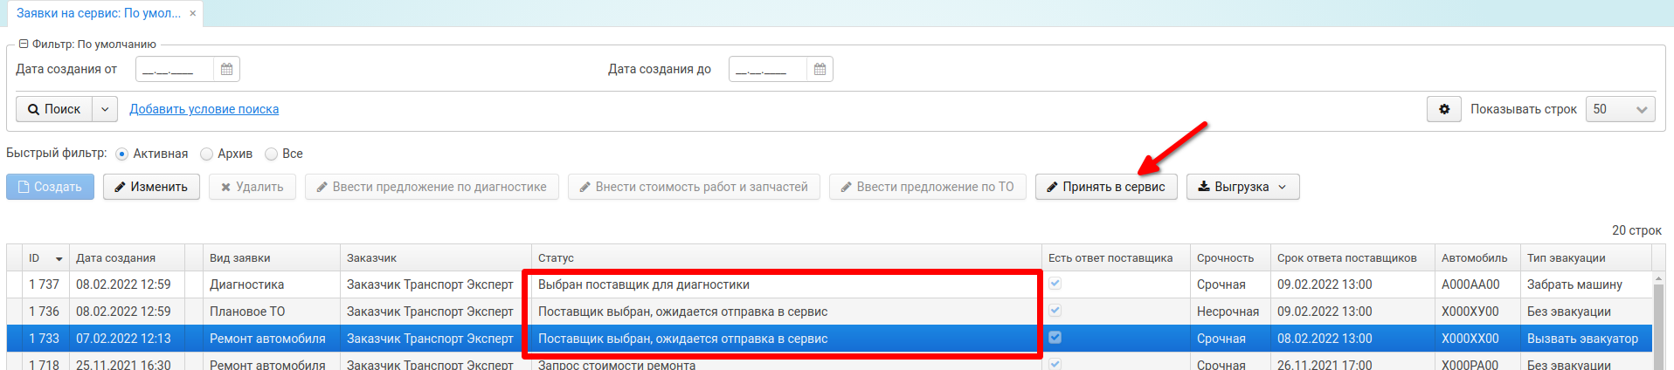

В заявке на Диагностику необходимо нажать на “Принять в сервис”, еще раз убедившись, что всё в порядке на вкладке “Предложения по диагностике”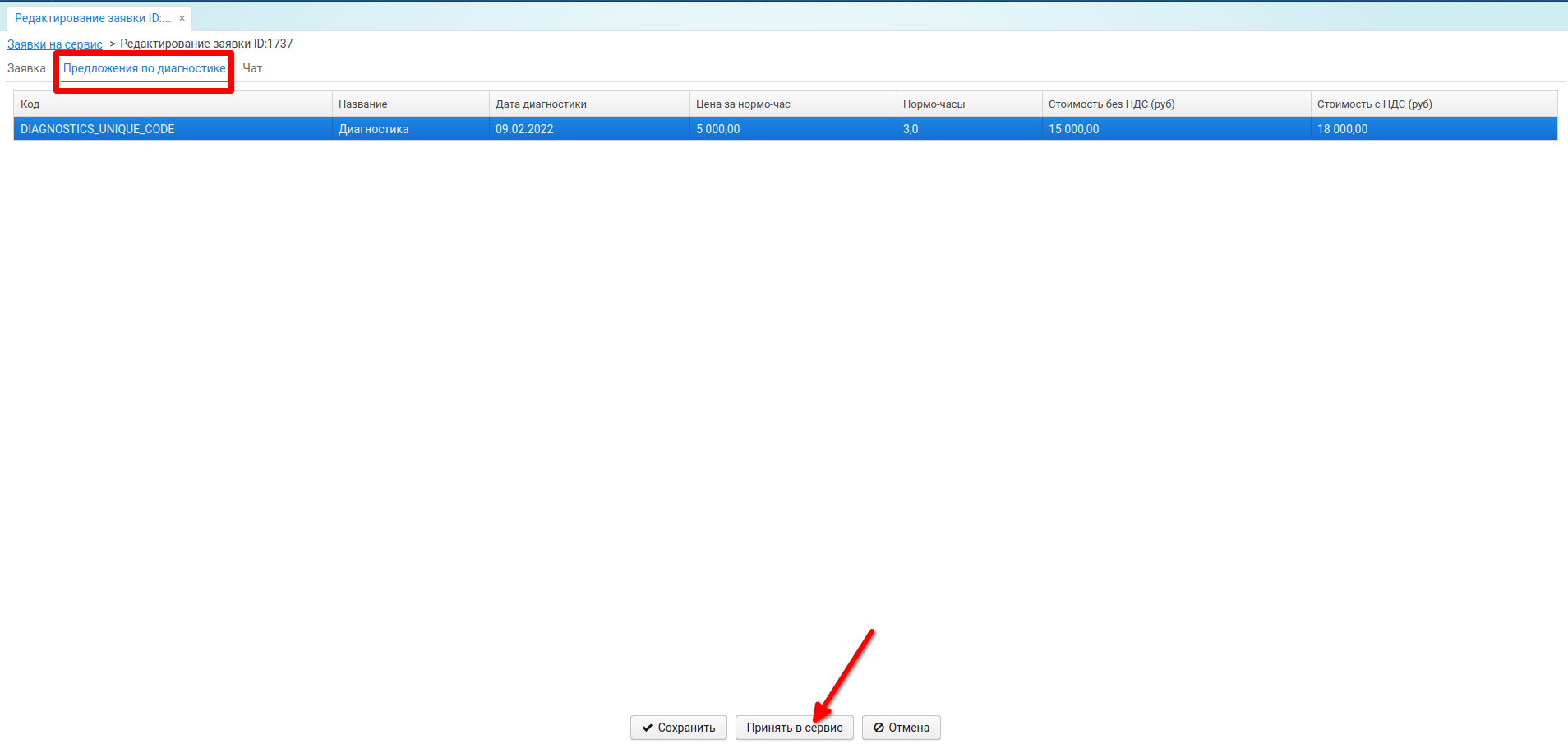
В заявке на ТО или ремонт необходимо просто нажать на “Принять в сервис”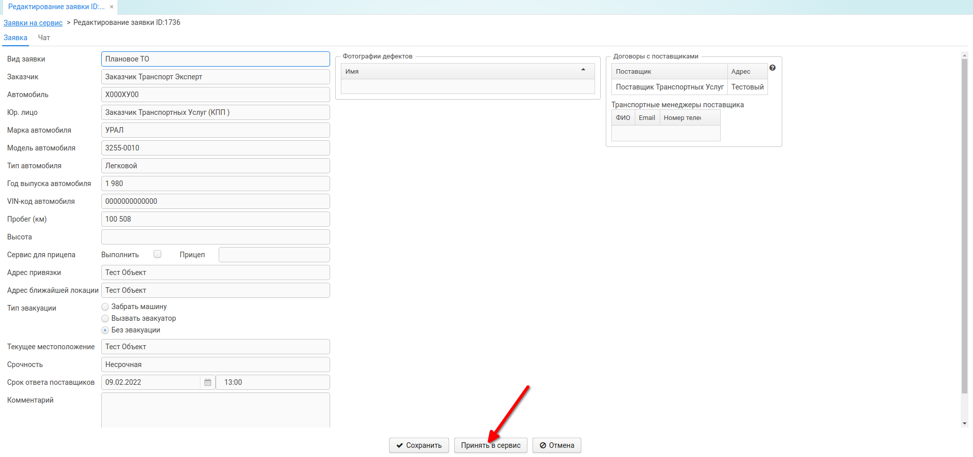
Статус Заявки переходит в “Автомобиль отправлен в сервис/на диагностику”
После проведения работ необходимо дать ответ Заказчику.
По результатам диагностики:
- Если дополнительные работы не требуются, нажать на кнопку “Ответ: “Проведение ремонта не требуется””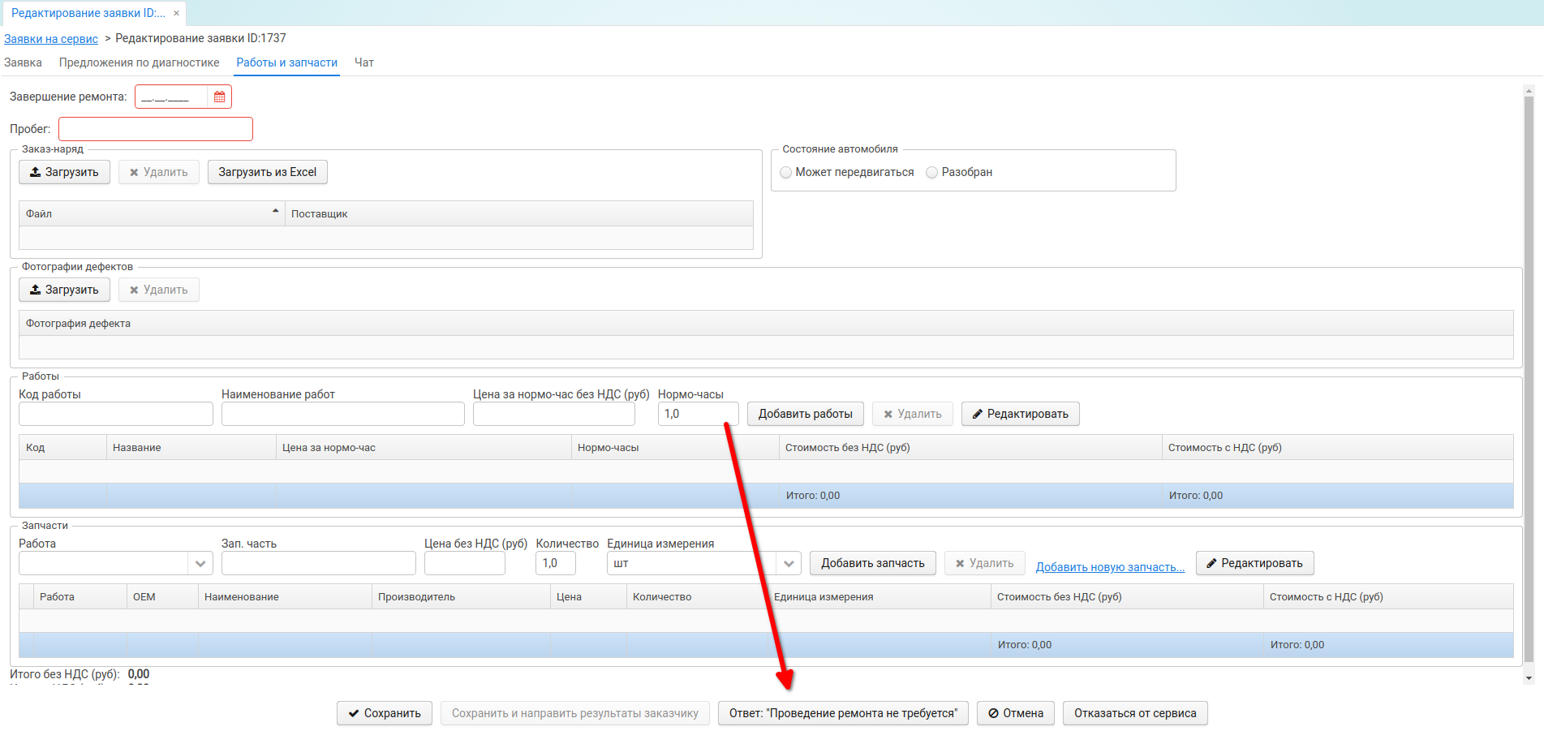Заявка переходит в статус “Результаты диагностики отправлены заказчику”.
- Если необходим ремонт, то необходимо внести дату завершения ремонта, пробег автомобиля, Работы и Запчасти по аналогии с заявками на Ремонт и ТО, нажать на кнопку “Сохранить и направить результаты заказчику”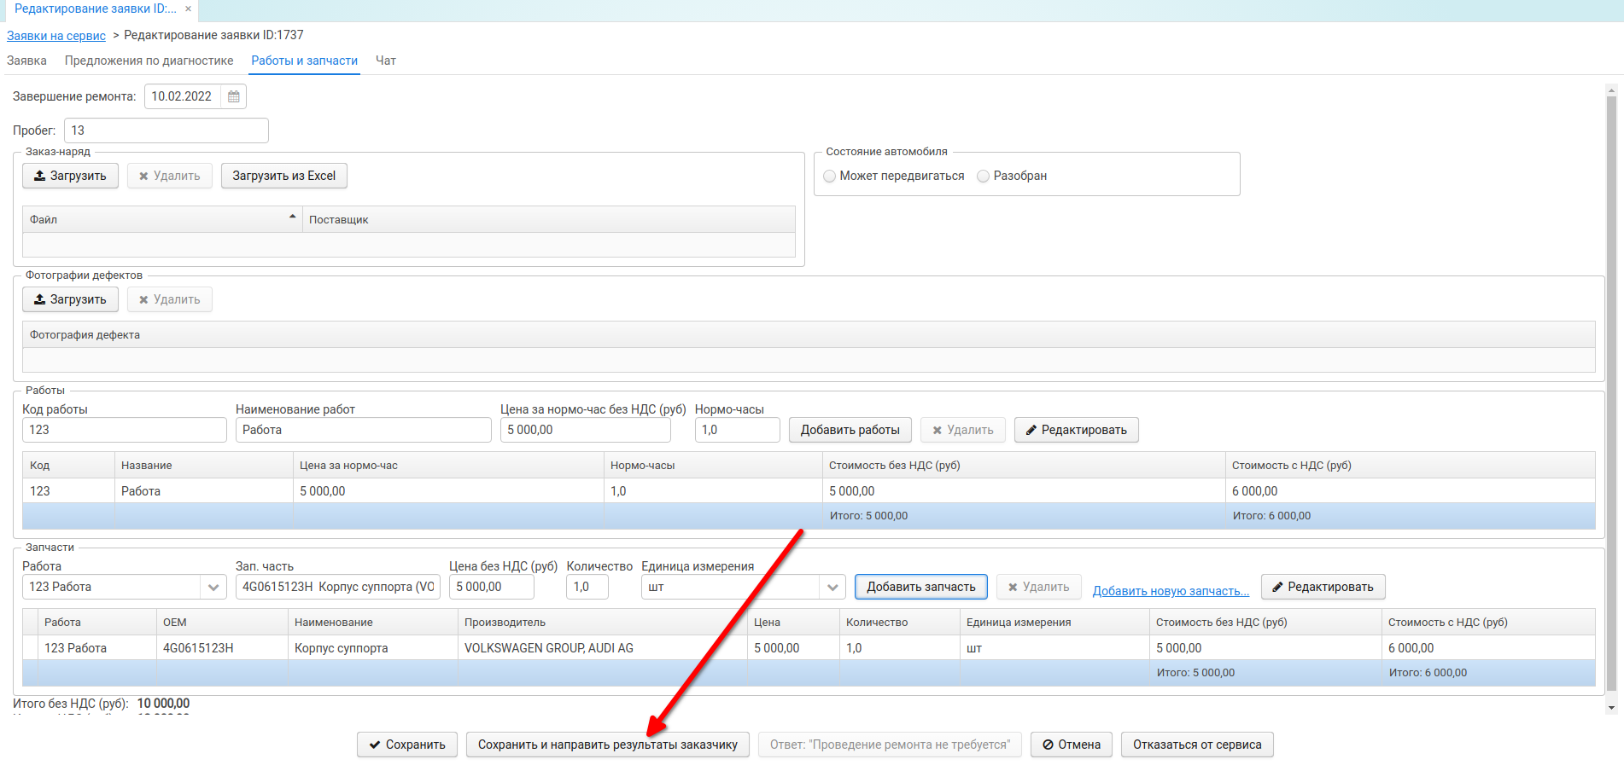
В таком случае статус Заявки переходит в “Результаты диагностики отправлены заказчику, создана заявка хххх на ремонт”, автоматически создается Заявка на ремонт без выбора поставщика со статусом “Отправлена на калькуляцию стоимости поставщикам”. Дальнейшие действия по такой Заявке стандартны виду заявки “Ремонт автомобиля”.
По результатам ремонта и ТО:
На вкладке “Сервисные работы” необходимо внести пробег автомобиля и нажать на кнопку “Завершить ремонт”, если дополнительных работ не требуется: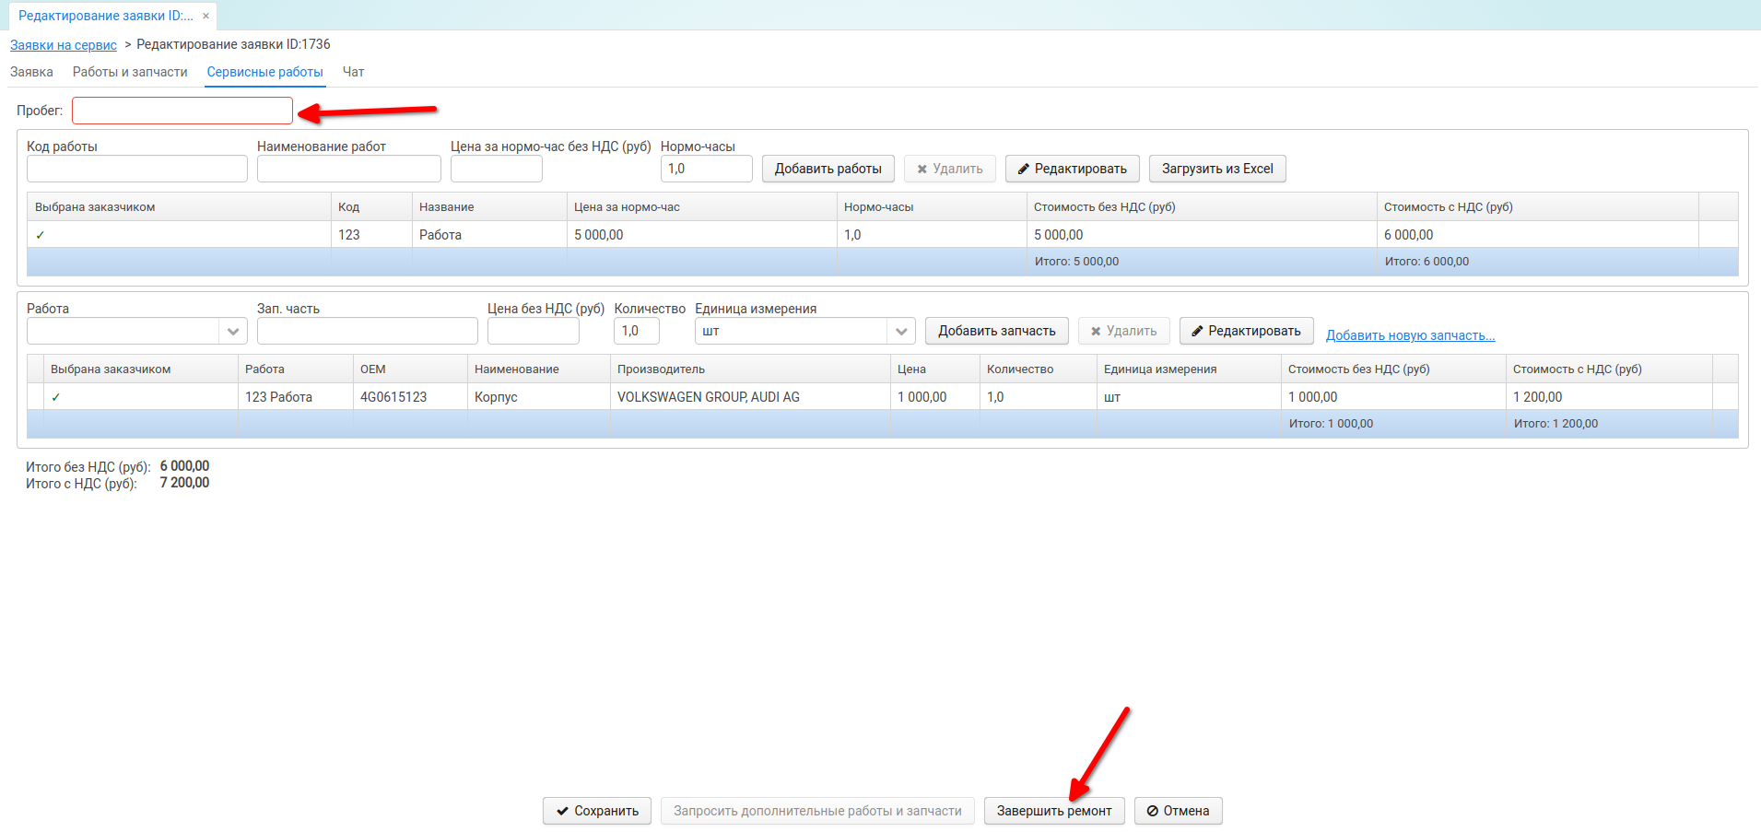
В таком случае статус Заявки переходит в “Автомобиль отправлен на приемку заказчику”.

Если требуются дополнительные работы и запчасти, необходимо их внести по аналогии с предложением поставщика и нажать на кнопку “Запросить дополнительные работы и запчасти”: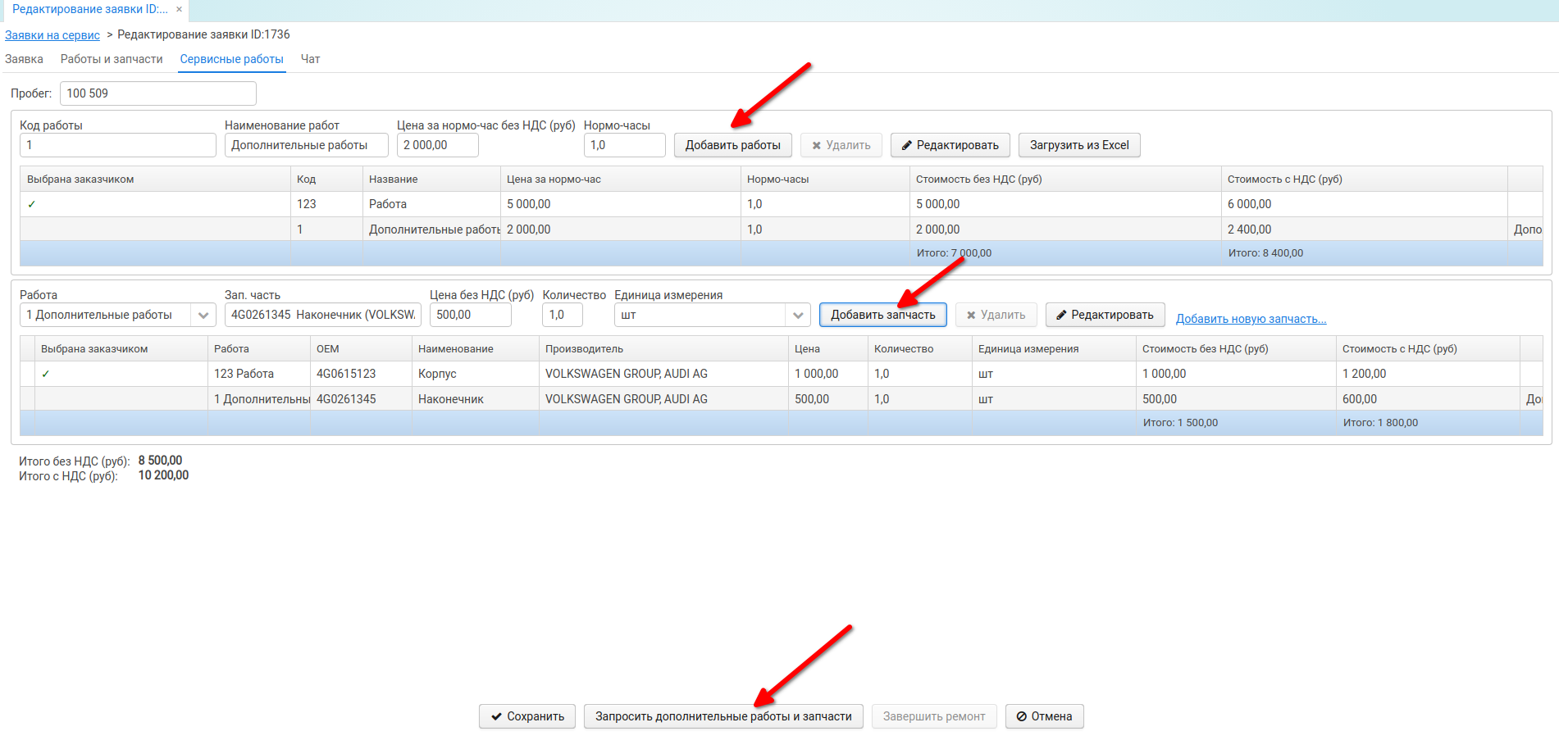
В таком случае Заявка получает статус “Запрошены дополнительные работы и запчасти” и отправляется на круг согласования с Заказчиком, после которого вернется со статусом “Получен ответ по дополнительным работам и запчастям”. Таким образом можно запрашивать дополнительные работы неограниченное количество раз до завершения ремонта.
Заявки, которые отменились Заказчиком (“Отменена”), получили отказ от поставщиков (“Отказано поставщиками в сервисе”) или завершены (“Заявка закрыта”) отображаются на экране Заявок на сервис в Архиве: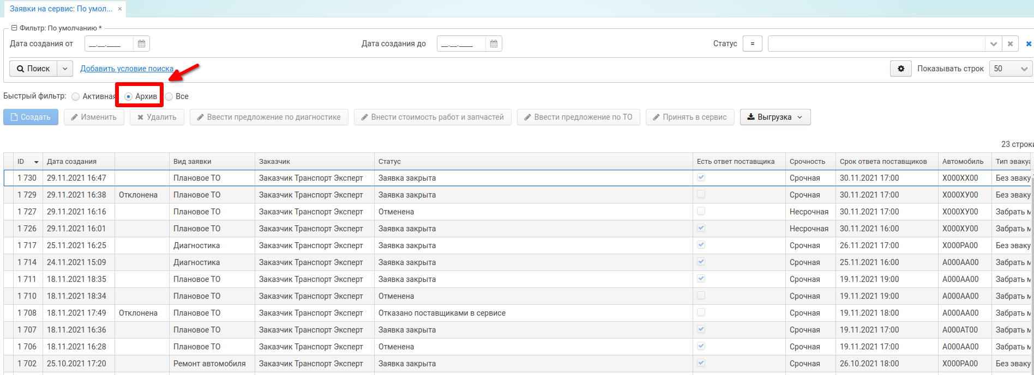
По фильтру “Все” отображаются все Заявки на сервис: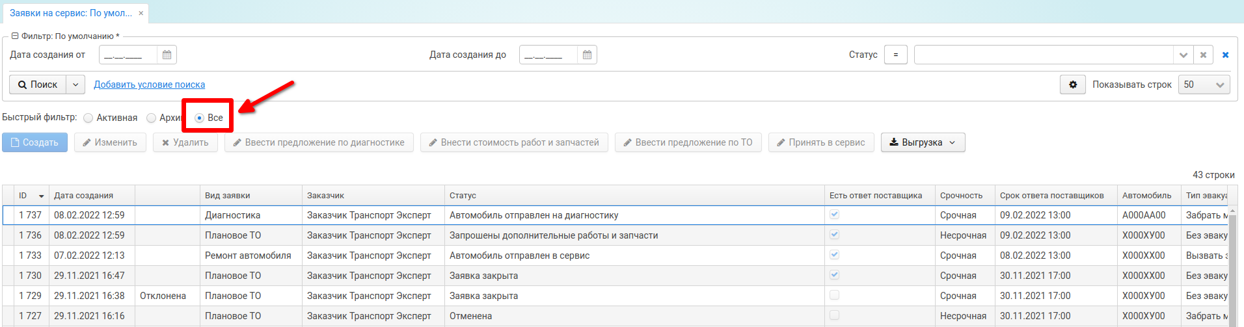

Описание процесса заказа запчастей через систему MyService
При заказе запчастей через систему MyService заявка проходит следующие стадии:
- Заказчик создает заявку с указанием адреса доставки, юр. лица, времени ожидаемого ответа от поставщика и списком необходимых запчастей
- Заявка отправляется всем поставщикам, которые заведены в системе и могут поставлять запчасти по выбранному адресу.
- Поставщики вносят свои предложения по доставке запчастей (стоимость, дата доставки, а также возможные аналоги, которые есть у них в наличии)
- Заказчик получает предложения от поставщиков и по истечении времени ожидания ответа от поставщиков выбирает подходящие предложения. Также заказчик выставляет комментарий к каждой выбранной позиции (минимальная цена, минимальное время доставки и т.д.)
- Заказчик отправляет заявку транспортному менеджеру на утверждение
- Транспортный менеджер утверждает заявку. Он также может поменять выбранные предложения и проставить новые комментарии
- Заявка утверждена.
  - Поставщики, предложения которых были выбраны, получат e-mail уведомление о подтверждении поставки запчастей.
  - Поставщики, предложения которых не выиграли, также получат соответствующее уведомление на e-mail.
В разделах ниже описаны процедуры работы с заявками для поставщиков.

Внесение предложений по заявке на запчасти
После получения от Заказчика заявки на поставку запчастей Поставщику необходимо ответить на заявку не позднее, чем время, указанное в поле «Срок ответа поставщика».
Для работы с заявками необходимо нажать на иконку «Заявки на запчасти» на главном экране системы.
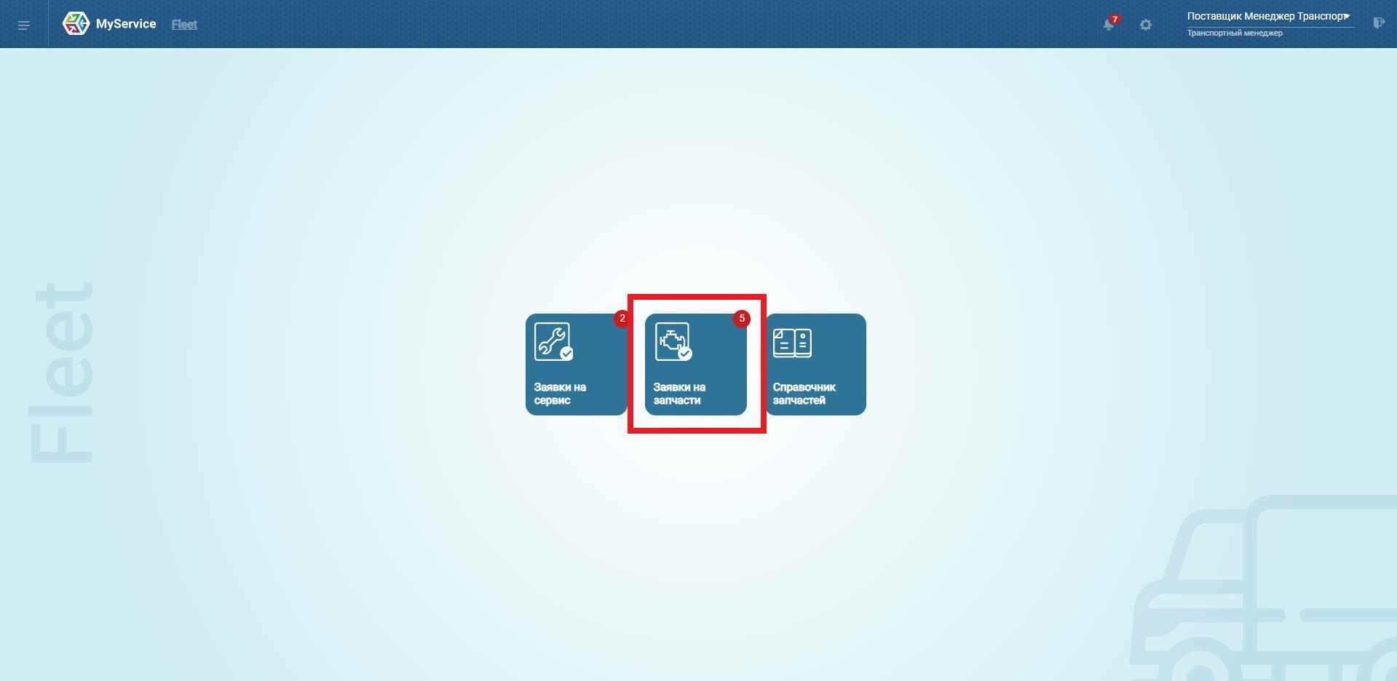
Заявки, отправленные Заказчиком, попадают на экран в раздел «Новые»
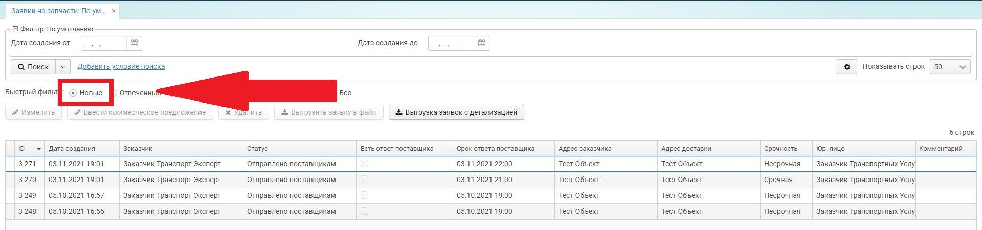
Для того, чтобы ответить на заявку необходимо выполнить следующие действия:
- Выбрать заявку со статусом «Отправлено поставщикам» и нажать на кнопку «Изменить».
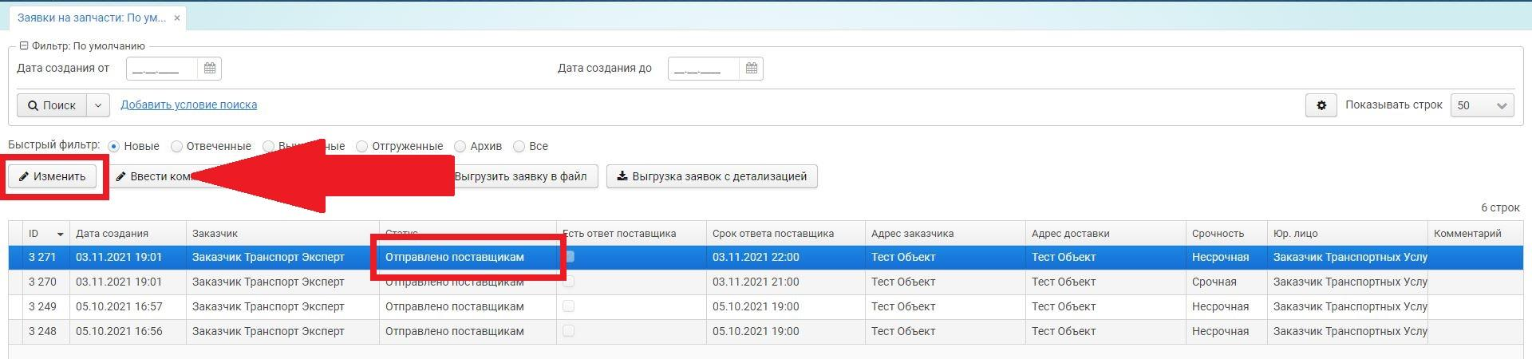
- Раскрыть раздел «Предложение поставщиков».
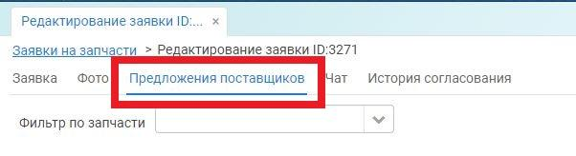
- В данном разделе можно отфильтровать запчасти. Для этого из выпадающего списка необходимо выбрать соответствующую запчасть.
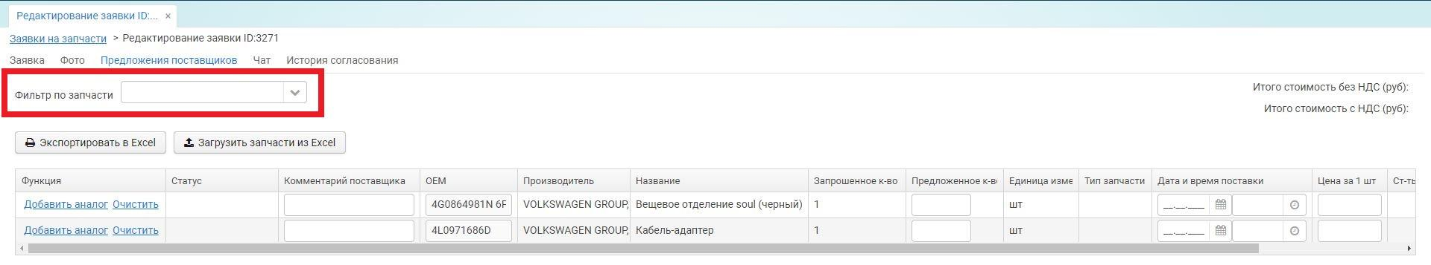
- Далее указать дату и время ближайшей возможной доставки запчасти Заказчику.
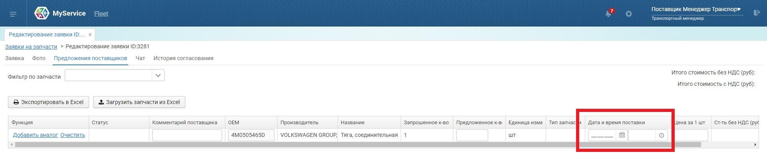
- Ввести стоимость за одну запчасть.
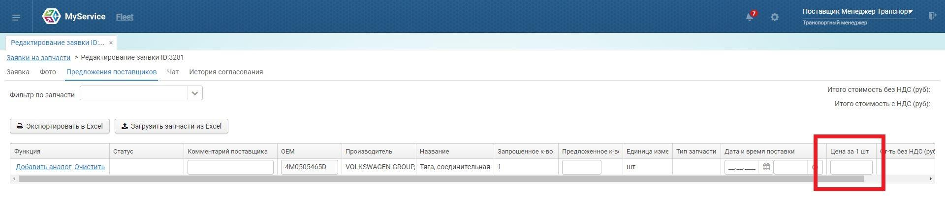

- При необходимости можно внести аналог запчасти. Для этого необходимо нажать на ссылку «Добавить аналог» в столбце «Функция».
Если вы не можете поставить основную запчасть, то дату, время поставки и стоимость не нужно указывать. Но вы можете добавить аналог и для него указать дату, время поставки и стоимость.
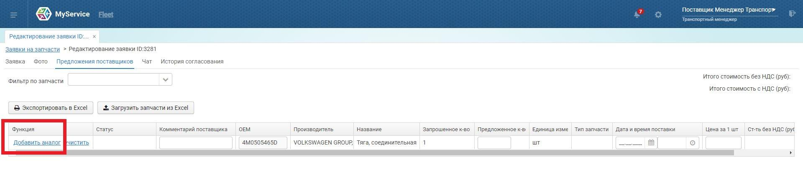
Будет создана новая запись, для которой следует заполнить поля обязательные для заполнения (выделены красным цветом).
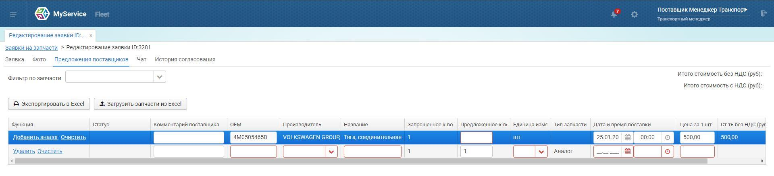
- Если аналог не актуален, то можно удалить его с помощью ссылки «Удалить».
- После введения всех данных нажмите на кнопку «Сохранить и направить заказчику».
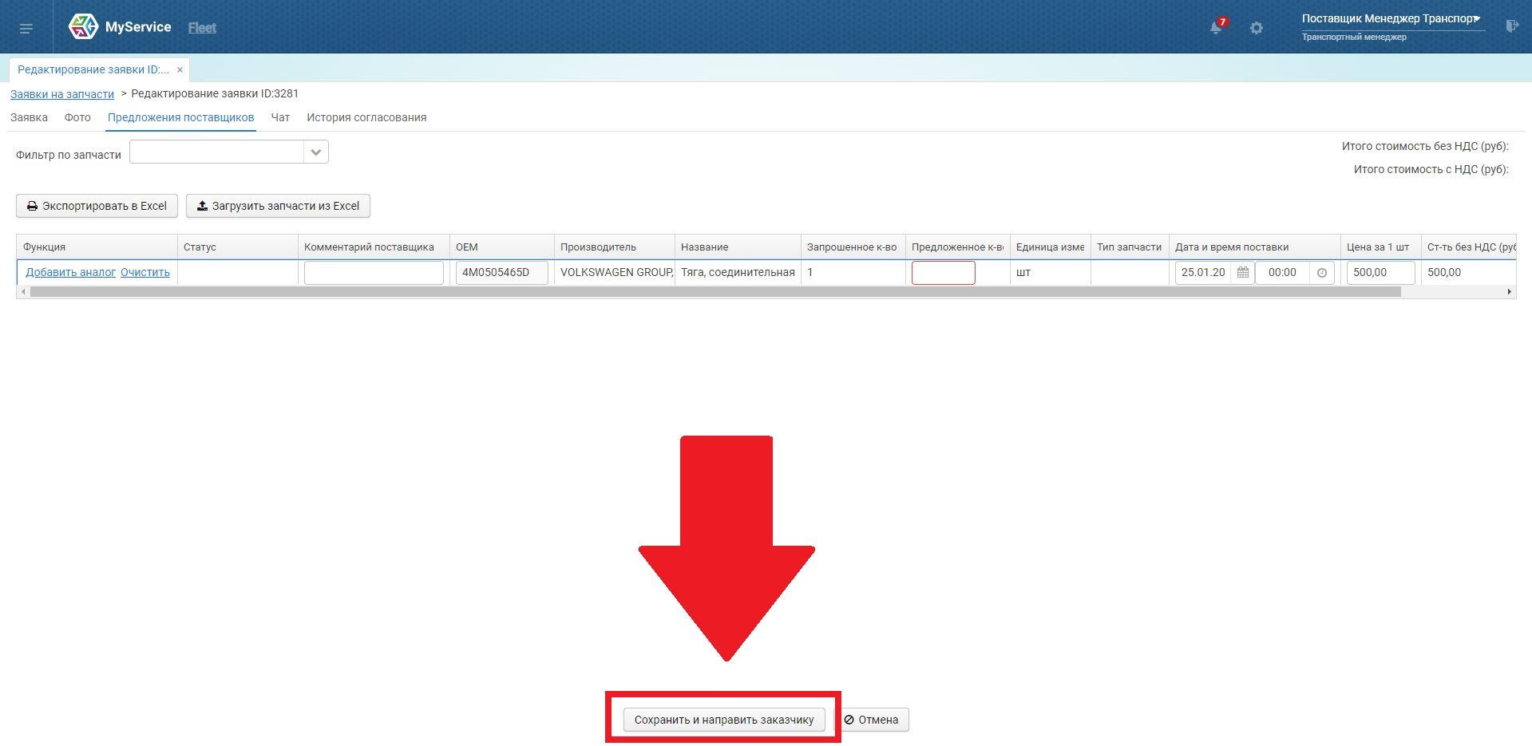
- Ваше предложение по заявке будет отправлено Заказчику. Заявка будет переведена во вкладку «Отвеченные».
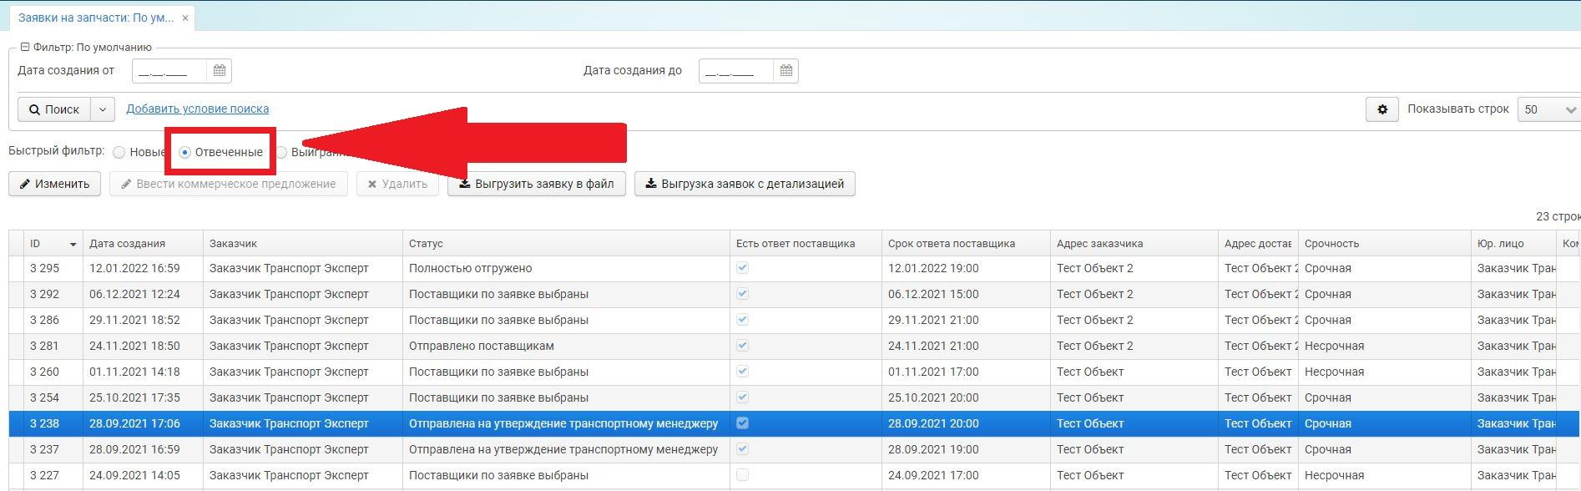
- Заказчик после получения предложений от Поставщиков сделает выбор предложений, Транспортный Менеджер согласует эти предложения. В случае, если ваше предложение выиграло тендер, то вы получите уведомление, и заявка будет переведена во вкладку «Выигранные».
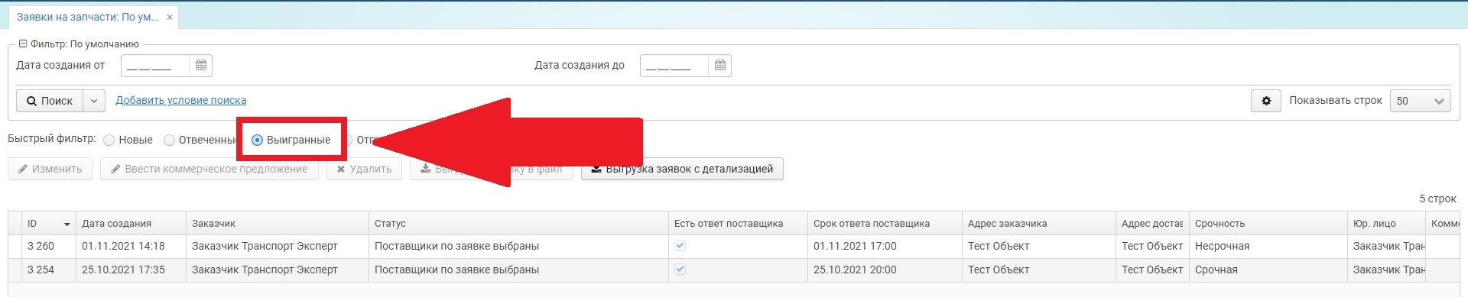
- При необходимости вы можете выгрузить заявку в Excel файл, нажав на кнопку «Выгрузить заявку в файл».
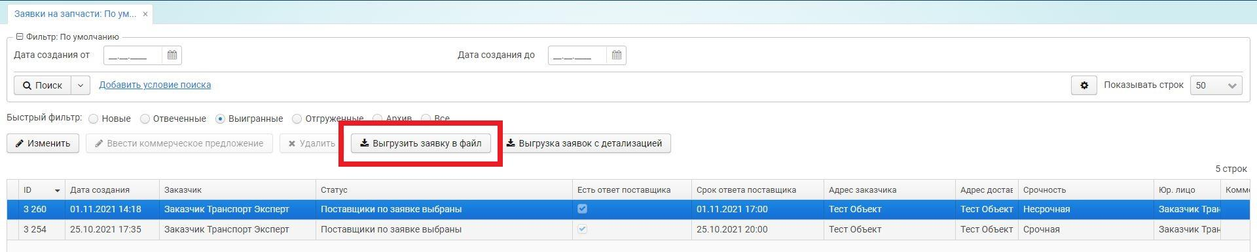
- Если ни одно из ваших предложений по заявке не выиграло в тендере, то заявка перейдет во вкладку «Архив», и вы получите соответствующее уведомление.
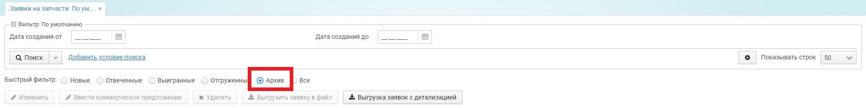

Отвеченные заявки
Заявки, по которым вы направили предложение Заказчику, но по которым еще выбор Поставщиков не завершен, будут отображаться на вкладке «Отвеченные». У записи в таблице будет отмечен пункт «Есть ответ поставщика».
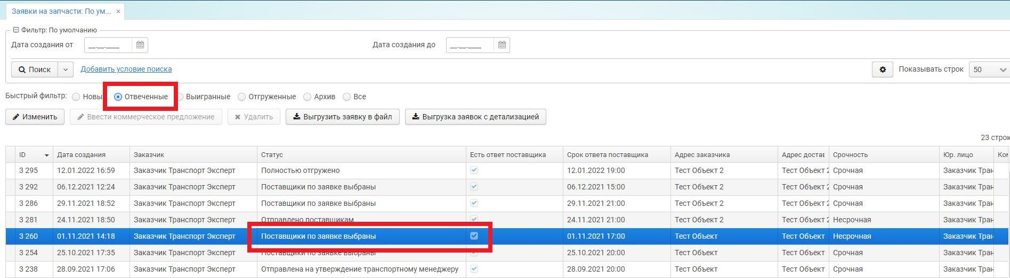

Выигранные заявки
Заказчик выбирает из предложений, по которым Поставщики дали ответ. Если хотя бы одно из ваших предложений было выбрано, то вы получите уведомление.
При утверждении предложения заявка будет отображаться в разделе «Выигранные».
Вы можете посмотреть список запчастей, которые необходимо поставить Заказчику.
Для этого необходимо:
- Выбрать заявку в разделе «Выигранные» и нажать на кнопку «Изменить».
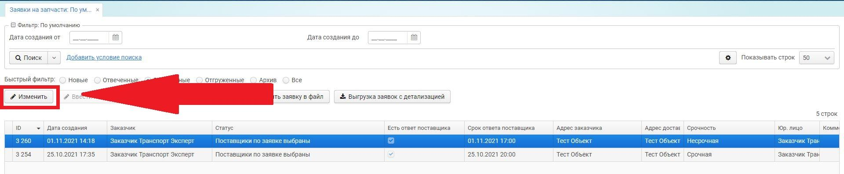
- Во вкладке «Заявка» вы можете посмотреть контакты получателя запчастей, а также название юр. лица, на которое необходимо выставить счёт.
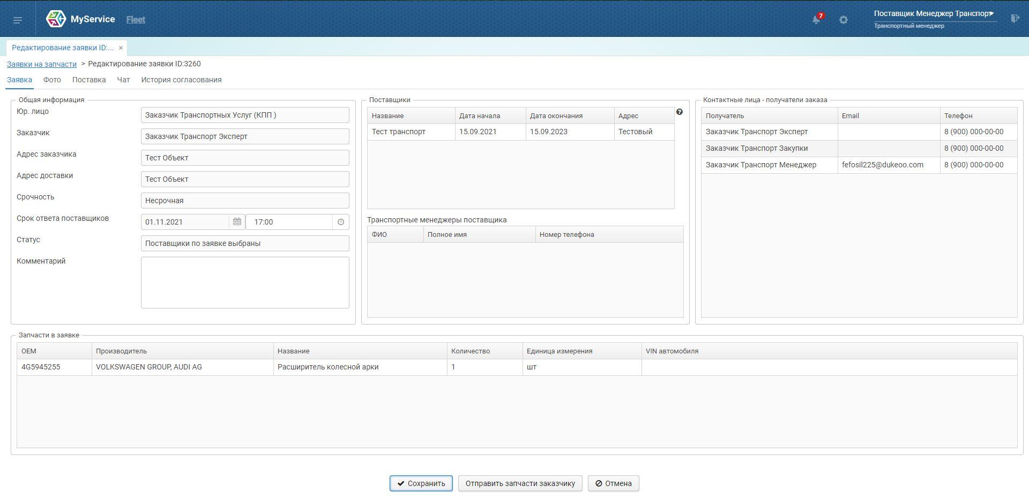
- Перейти на вкладку «Поставка».

- Для запчастей, которые необходимо поставить Заказчику выделены словом «Выбрана»
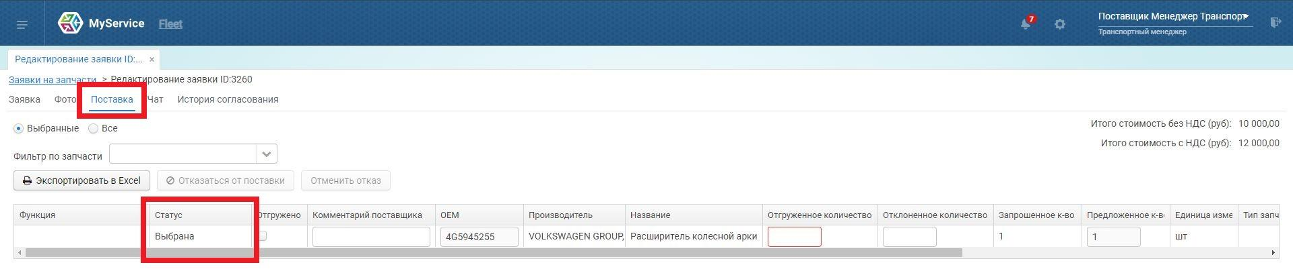
- При необходимости вы можете выгрузить список запчастей на поставку нажав на кнопку «Экспортировать в Excel»
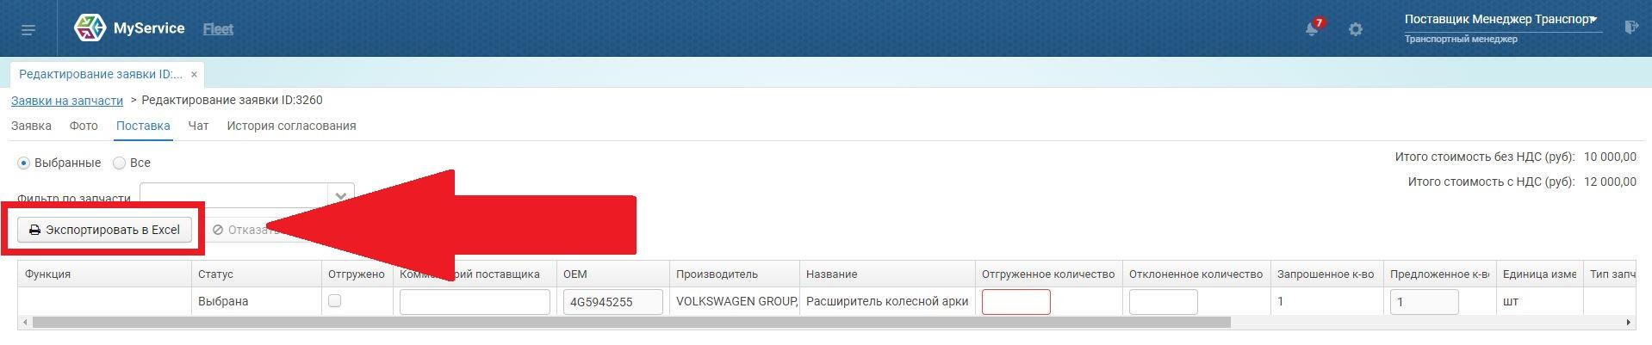
- При необходимости вы можете отказаться от поставки тех или иных позиций из заявки. Для этого необходимо выделить нужную строку и нажать кнопку «Отказаться от поставки».
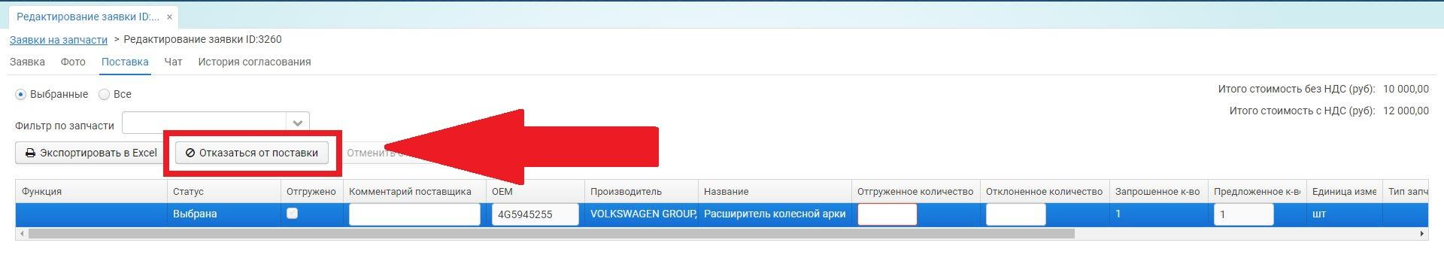
После этого вам будет предложена возможность предложить Заказчику аналоги взамен отмененной позиции.
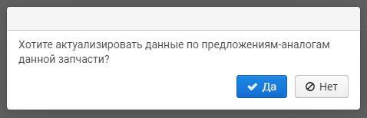
Нажав кнопку «Да», вы будете перенаправлены к первоначальному редактированию списка запрошенных Заказчиком запчастей. Далее можно действовать по стандартной процедуре.

Справочники

Каталог запчастей
Для просмотра списка запчастей, которые может заказывать Заказчик, можно перейти на страницу «Справочник запчастей».

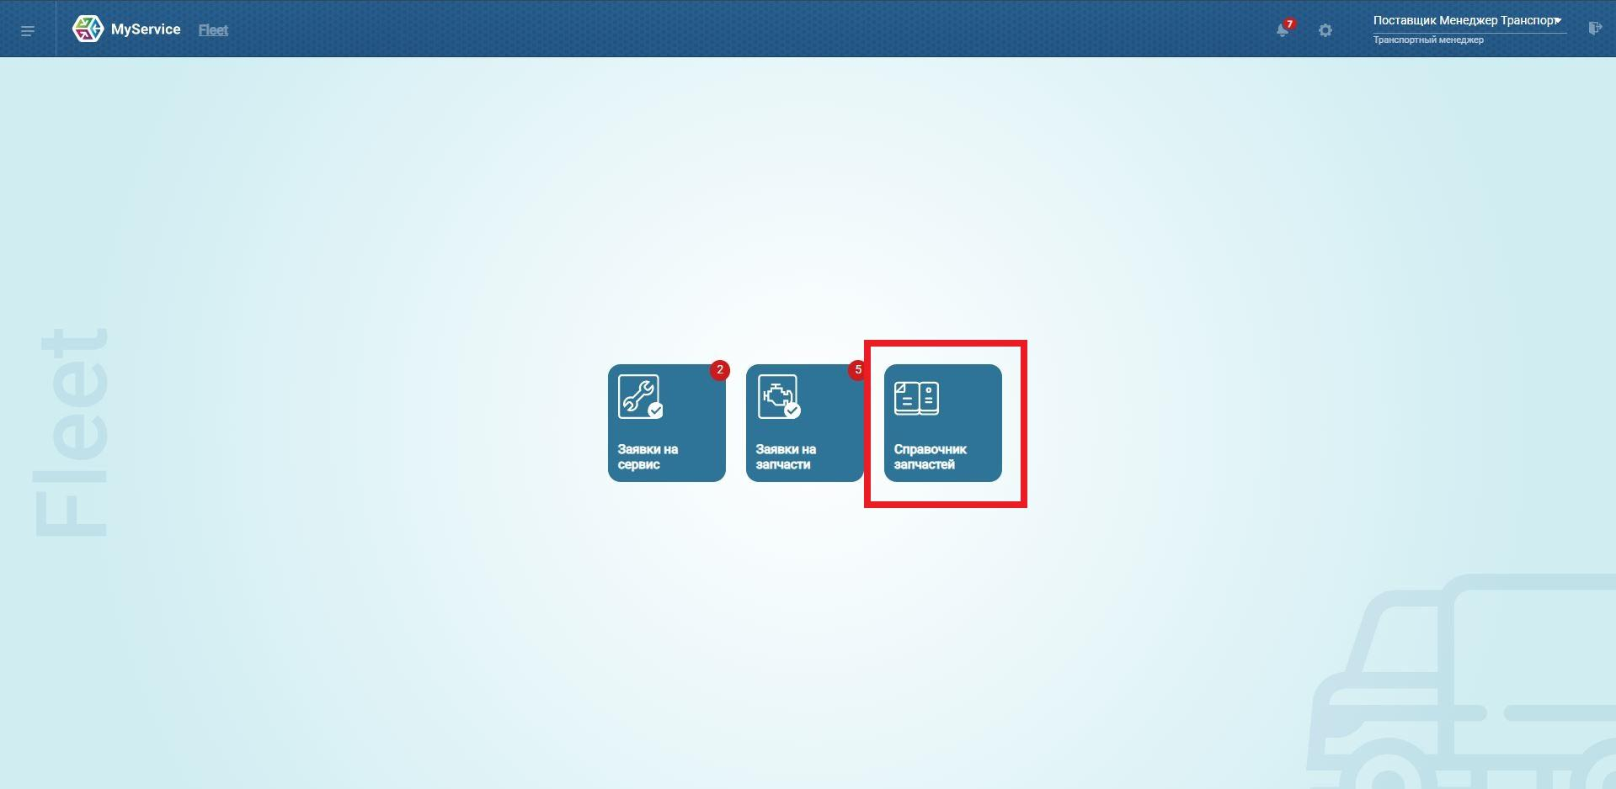

Договоры на поставку запчастей
В системе доступен просмотр договора на поставку запчастей между Заказчиком и Поставщиком. Если вы нашли несоответствие в описании договора, то сообщите от этом отделу закупок Заказчика.
Для перехода на вкладку справочника договоров необходимо выбрать его из бокового меню.
